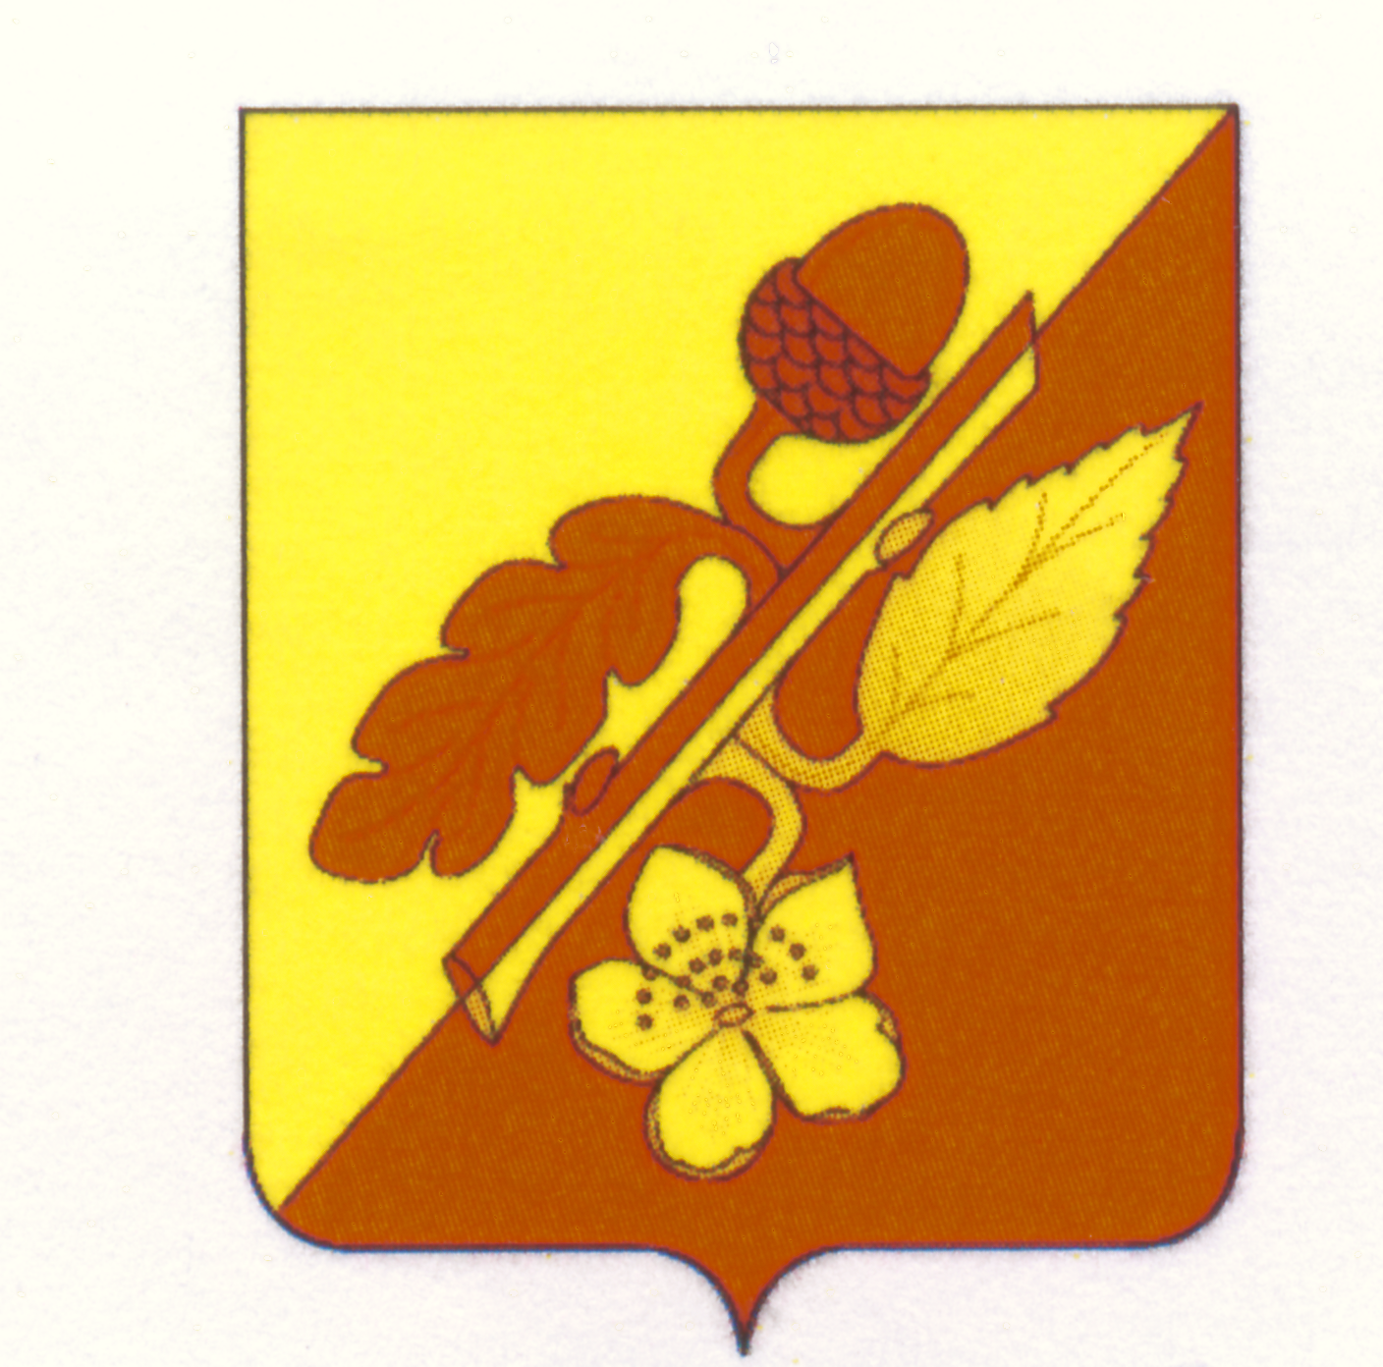

СОВЕТ НАРОДНЫХ ДЕПУТАТОВ
ТЕРНОВСКОГО МУНИЦИПАЛЬНОГО РАЙОНА
ВОРОНЕЖСКОЙ ОБЛАСТИ

РЕШЕНИЕ

от 21 февраля 2019 года № 52
с. Терновка

О составе Общественной палаты Терновского муниципального района

В целях обеспечения взаимодействия граждан Российской Федерации, проживающих на территории Терновского муниципального района, с органами местного самоуправления для учета потребностей и интересов граждан, защиты их прав и свобод, эффективного решения вопросов местного значения Терновского муниципального района и построения гражданского общества, в соответствии с Законом Воронежской области от 02.07.2008 года № 66-ОЗ «Об Общественной палате Воронежской области», Совет народных депутатов Терновского муниципального района Воронежской области
р е ш и л:

1. Утвердить состав Общественной палаты Терновского муниципального района (Приложение).
2. Опубликовать настоящее решение в официальном периодическом печатном издании «Терновский муниципальный вестник».
3. Контроль за исполнением настоящего решения возложить на председателя постоянной комиссии по местному самоуправлению Совета народных депутатов муниципального района Подколзина Ю.А.

Глава Терновского
муниципального района П.И.Шевляков

Приложение к решению совета
народных депутатов Терновского
муниципального района
от 21 февраля 2019 № 52

Состав
Общественной палаты Терновского муниципального района

- Насонова Ольга Викторовна – председатель Общественной палаты;
- Шелковникова Татьяна Александровна – ответственный секретарь Общественной палаты;
- Колмакова Наталья Васильевна – заместитель председателя Общественной палаты;
- Игнатова Татьяна Александровна - председатель комиссии по культуре, образованию и развитию женских инициатив;
- Черемисова Валентина Борисовна - председатель комиссии по развитию и поддержке предпринимательства;
- Пестрецова Марина Вячеславовна – председатель комиссии по трудовым отношениям и пенсионному обеспечению;
- Кальченко Дмитрий Иванович – председатель комиссии по делам ветеранов, военнослужащих и членов их семей;
- Садовский Тимур Казимирович – председатель комиссии по физической культуре и спорту;
- Воропаева Елена Игоревна – председатель комиссии по связям с общественностью и СМИ;
- Ерофеев Анатолий Васильевич – председатель комиссии по экологии и охране окружающей среды.

